Информационная карта участника городского этапа Всероссийского конкурса

Учитель года России — 2015
в номинации «Лучший учитель»

Христоева Елена Анатольевна
МБОУСОШ № 14

Девиз:

Учить детей так, чтобы им самим хотелось учиться.
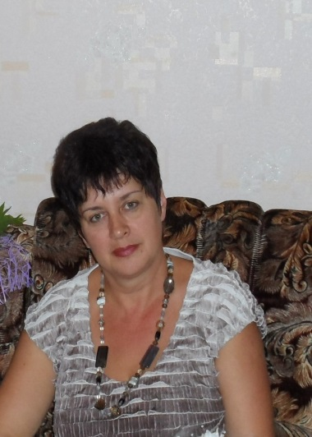 | Информационная карта участника городского этапа Всероссийского конкурса  «Учитель года России -2015»  в номинации «Лучший учитель»  Христоева  Елена Анатольевна  МБОУСОШ № 14

1. Общие сведения
Дата рождения (день, месяц, год) | 23 октября 1970
Место рождения | г. Невинномысск
Адреса в Интернете (сайт, блог и т. д.), где можно познакомиться с участником и публикуемыми им материалами | Sh14.nevinsk.ru
2. Работа
Место работы (наименование образовательного учреждения в соответствии с уставом) | Муниципальное бюджетное учреждение средняя общеобразовательная школа № 14 города Невинномысска
Занимаемая должность | Учитель начальных классов
Преподаваемые предметы | Русский язык, математика, чтение, окружающий мир, музыка, изобразительное искусство, технология, физическая культура
Классное руководство в настоящее время, в каком классе | Классный руководитель 2 а класса
Общий трудовой и педагогический стаж (полных лет на момент заполнения анкеты) | Общий стаж – 24 года  Педагогический – 21 год
Квалификационная категория | Высшая
Почетные звания и награды (наименования и даты получения) | Почетная грамота Министерства образования Ставропольского края, 2002 год  Почетная грамота Министерства образования Ставропольского края, 2004 год
Послужной список (места и сроки работы за последние 10 лет) | Муниципальное бюджетное учреждение средняя общеобразовательная школа № 14 города Невинномысска.
Деятельность по совместительству (место работы и занимаемая должность) | Нет
3. Образование
Название и год окончания учреждения профессионального образования | 1990 г. Минераловодское педагогическое училище.  1999 г. Ставропольский государственный университет
Специальность, квалификация по диплому | Учитель начальных классов
Дополнительное профессиональное образование за последние три года (наименования образовательных программ, модулей, стажировок и т. п., места и сроки их получения) | 8 декабря-17 декабря 2011г.-ГБОУ ДПО СКИПКРО по программе курсов повышения квалификации по программе «Федеральные государственные образовательные стандарты второго поколения как условие совершенствования качества образования в современной школе»  25 – 28 марта 2014г. ГАУО ВПО “ Невинномысский государственный гуманитарно – технический институт. Тема:Преподавание предмета” Основы православия”.  10 – 27 февраля 2014 года ГБОУ ДПО«Ставропольский краевой институт повышения квалификации работников образования» по теме” Современные образовательные технологии в условиях реализации ФГОС НОО”  26 – 28 августа 2014 года ГУО” Республиканский институт высшей школы”(г. Минск). Тема” Инновационные формы организации учебной и воспитательной работы в школе и дошкольном учреждении: интерактивная парадигма”.
Знание иностранных языков (укажите уровень владения) | Английский язык со словарем
Ученая степень | -
Название диссертационной работы (работ) | -
Основные публикации (в т. ч. брошюры, книги) | -
4. Общественная деятельность
Участие в общественных организациях (наименование, направление деятельности и дата вступления) | Ставропольская краевая организация профсоюза работников народного образования и науки 2012 год
Участие в деятельности управляющего (школьного) совета | -
5. Семья
Семейное положение (фамилия, имя, отчество и профессия супруга) | Замужем. Христоев Игорь Викторович, водитель
Дети (имена и возраст) | Владислав 16 лет  Анастасия 8 лет
6. Досуг
Хобби | Шитьё
Спортивные увлечения | Волейбол
Сценические таланты | Пою, играю на гитаре
7. Контакты
Рабочий адрес с индексом | 357110 ул. Луначарского 28
Домашний адрес с индексом | 357110 ул. Луначарского 13
Рабочий телефон | 7-38-23
Домашний телефон | 7 -11-59
Мобильный телефон | 89187692327
Рабочая электронная почта | 14-school@mail.ru
Личная электронная почта | elena.xristoeva@mail.ru
Адрес личного сайта в Интернете | -
Адрес школьного сайта в Интернете | sh14.nevinsk.ru
8. Документы
Паспорт (серия, номер, кем и когда выдан) | 0702 957750
ИНН | 263102826878
Свидетельство пенсионного государственного страхования | 016-522-471-24
9. Профессиональные ценности
Педагогическое кредо участника | Каждый ребенок талантлив. Надо только помочь ему раскрыться.
Почему нравится работать в школе | Люблю учить детей и зажигать искры радости в их глазах.
Профессиональные и личностные ценности, наиболее близкие участнику | Умение выслушать, понять и помочь ребенку. Личная ценность для меня – моя семья.
В чем, по мнению участника, состоит основная миссия победителя конкурса «Учитель года -2011» | Показать, что каждый творчески работающий учитель может занять место на пьедестале почета.
10. Основные публикации*
№ | Название | Дата, объём публикации, название издания | Ключевая идея (не более 50 слов на каждую публикацию)
1
2
3
4
5
*в том числе книги и брошюры, если имеются
11. Авторские образовательные программы, методики и технологии
№ | Название | Описание (не более 20 слов о каждой программе, методике, технологии) | Результативность (не более 20 слов о каждой программе, методике, технологии)
1
2
3
4
5
12. Формы внешней оценки результатов*
№ | Название | Срок проведения | Итоговые результаты
1
2
3
4
5
6
* В данной таблице следует использовать результаты централизованного тестирования, единого государственного экзамена, теста PISA, социологических и прочих исследований и т.д.
13. Выпускники, которые стали известными
№ | ФИО  (не более 10) | Место настоящей  работы | Контакты  (если имеются)
1
2
3
4
5
6
7
8
9
10

Подпись ____________ Дата ________________

